博雅讯网上订餐软件管理系统操作手册

目录

第一章 前言 1

1.1 编写目的 1

第二章 产品概述 1

2.1产品简述 1

2.1.1功能点 1

3 管理员平台 1

3.1基础信息 1

3.2 商铺管理 2

3.3 配送管理 2

3.4 商品管理 2

3.6 订单管理 2

3.7 结算中心 2

3.8统计分析 2

3.9 综合管理 2

4 商家端 2

4.1订单管理 2

4.2商品管理 3

4.3账户对账 3

4.4评价管理 3

5 用户端 3

5.1系统登录 3

5.2功能介绍 4

5.3 业务流程 4

6 商家端 4

6.1订单管理 4

7 配送端 4

7.1 配送员登录 4

7.2 配送端功能模块 5

8订餐流程 5

8.1用户提交订单 5

8.2商家接单-出餐 5

8.3骑手端抢单-取餐-配送 6

8.4 用户评价 7

# 第一章 前言

## 1.1 编写目的

随着计算机和网络的日趋发展，网上店铺如雨后春笋般出现，有调查表明:无论是中国还是西方国家，越来越的用户已经习惯于网络购物。人们的消费平台逐渐开始向虚拟世界转移，而网上订餐是其中重要的一环，发展网络订餐平台已经成为了新的时代的新的需求。这一行业在时代的发展中不断进化，随着网络购物的出现，许多人倾向于足不出户而吃到各种美食，于是外卖行业顺势而出，这个新兴行业方便、快捷，不需要繁琐的排队与有充足的选餐时间，这让它在市场市场上拥有了极强的竞争力。在科技高速发展的当今社会，网上订餐已经成为了人们生活中尤为重要的必需品。博雅讯网上订餐软件管理系统作为一种网上订餐平台，顺应互联网时代的发展，也是电子商务应用的全新体现；对于推送电子商务的应用的步伐有一定的加速作用。用户通过互联网，能足不出户轻松闲逸地实现自己订购餐饮和食品，为人们的生活提供了便利。

# 第二章 产品概述

## 2.1产品简述

博雅讯网上订餐软件管理系统是针对整个订餐流程中 博雅讯后台、用户端小程序、配送员端小程序、商家后台以及商家后台小程序、总管理后台 中的所有流程进行管理。总管理后台实现了所有用户、配送员进行配送权限及配送楼宇的分配和企事业单位对于各个商家的规范化管理的系统。实现了对整个企事业单位区域进行管理，可以对订餐平台参与商家进行综合管理，商家所有菜品进行上架前都要通过审核才能上架，保证了菜品的质量，维护的用餐人员的安全。生活服务平台还可以对配送员进行配送区域的划分，并对商家的应收情况以及订单、订单量进行查询。商家后台主要实现了商家对菜品的增加，以及对用户申请的订单完成接单和出餐操作。商家可以很便利的通过小程序对订单进行管理以及账单进行随时随地的查看。配送员端是实现了对商品的配送工作，骑手通过登录平台，对所在区域内的所有订单进行抢单，然后执行配送功能。用户可以便且的通过小程序进行点餐操作，真正提供了方便。

### 2.1.1功能点

主要包括：管理端、商家管理端、用户端、骑手端、商家端。

# 3 管理员平台

## 3.1基础信息

主要是对基础信息的维护，包含组织机构，单位区域，配送区域/建筑信息记楼宇信息，人员信息的维护 ，包含对数据的增删改查以及导入导出操作。

## 3.2 商铺管理

商铺管理，主要对店铺、窗口以及商家信息的维护。实现对不同店铺以及商家窗口信息的添加。

## 3.3 配送管理

实现了对配送员信息的维护，以及对配送员根据配送区域进行配置，配送员可以进行所在区域内的订单的抢单以及配送工作。 其中单位区域下可以增加选择则单个或者多个配送员。

## 3.4 商品管理

管理平台的商品管理主要是对所管辖区域内的所有商品的查看，对商家上架的商品进行审核功能。商品管理，展示该学校所有商家的所有商品的展示。

## 3.6 订单管理

订单管理，主要时间对管辖范围内的各个商家的订单的查询，可以通过不同的筛选条件实现，并且可以查看订单的相应状态。

## 3.7 结算中心

结算中心主要对商家所有账单的汇总，配送费以及服务费和环保费的汇总统计，可以通过不同的查询方式进行查询，按日汇总，按月汇总，按年汇总 进行查询。

## 3.8统计分析

统计分析统计分析是指运用统计方法及与分析对象有关的知识，从定量与定性的结合上进行的研究活动。主要包含了消费点评统计/窗口人气统计/评价统计以及配送员评价统计。

## 3.9 综合管理

对公告的增加以及各商家增加公告的审批及管理。可以执行查询，审批以及批量审批操作。查看审批记录，以及商家对平台的反馈。

# 4 商家端

## 4.1订单管理

实时同步用户端提交的订单，可查看订单的详情以及进行接单。显示所有的订单信息，分不同状态显示，并且展示用户的催单信息。已完成的订单会展示在已完成，双颊i当地那科查看详细的订单信息。

## 4.2商品管理

实现对商品的新增，商家以及下架和编辑功能，主要是商家菜品信息的维护。

## 4.3账户对账

按日/月/年汇总商家收入金额，可查看具体详情

查询：选择对应的日期，点击查询，可查询出该时间段商家的收入金额汇总

详情：选中某天/某月/某年的记录，点击详情，可查看该天/该月/该年所有的已完成订单的列表明细，点击明细详情，可查看该订单的具体明细

## 4.4评价管理

显示商家所有的评价以及产品的销量，好评榜销量榜展示。

# 5 用户端

# 5.1系统登录

用户可以通过关注微信公众号和搜索博雅讯网上订餐软件管理系统小程序进行登录。操作如下：

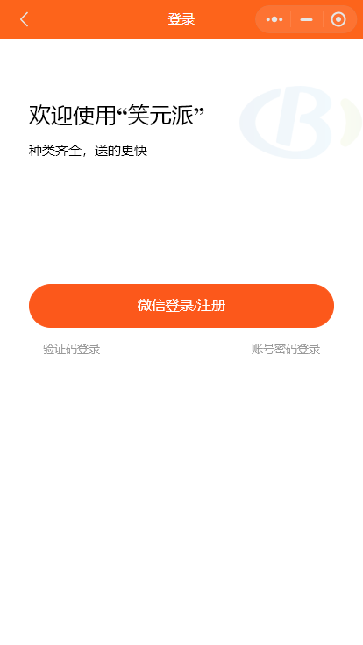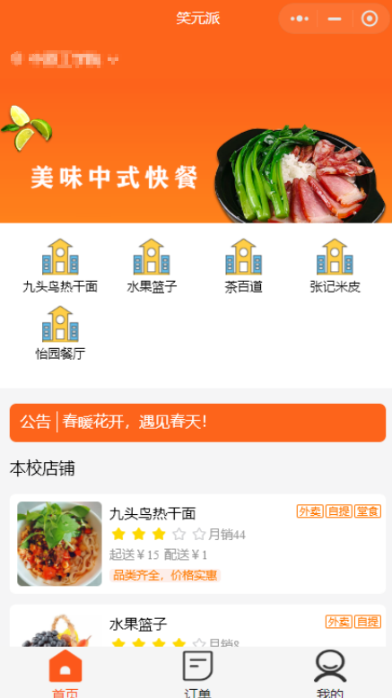

# 5.2功能介绍

首页主要是商铺以及商家信息的展示，用户登录系统之后，进入首页。在首页界面展示店铺信息以及具体的商家信息。可以进行相应商家的订餐操作。

用户寻找需要的商家时，可以通过点击店铺下的进行商家的查看，也可以直接查看商家列表。点击订单，会显示该用户所有订单信息，分为全部、待付款、待评价。在全部展示用户的所有订单，包含订单的各个状态。待付款展示用户已经提交订单，未付款的订单；待评价展示配送员确认送达后，用户要评价的订单。用户登录后，点击我的，我的模块主要是显示用户头像以及账号信息，包含我的评价，我的地址，客服中心，账号设置以及退出登录小模块。

# 5.3 业务流程

用户订餐时，选择菜品后，可以选择配送方式外卖配送、自提和堂食三种方式。根据不同的配送方式描述用户订餐的基本操作流程。用户点餐流程

用进入店铺，选择菜品，点击去结算选择配送方式：提交订单进行支付。在待付款点击立即支付，输入支付金额。用户完成点餐操作。

# 6 商家端

商家可以通过关注微信公众号和搜索博雅讯网上订餐软件管理系统商家小程序进行登录。商家端小城序可以进行订单的管理，待处理界面主要是商家新订单和催单信息的展示，商家登录系统之后，进入待处理，可直接进行接单，列表查看以及进行接单操作。

催单 主要展示客户和商家对配送员的催单信息，商家出餐后，用户和商家都可以对配送员进行催单，配送员的催单信息展示在配送员催单界面。

## 6.1订单管理

待处理界面主要是商家新订单和催单信息的展示，商家登录系统之后，进入待处理，可直接进行接单，列表查看以及进行接单操作。对于待接单，可以展开查看详情，详情页展示订单的详细信息，取单号码，不同配送方式的订单 显示商品总价，平台服务费以及环保费和配送费的展示。下图中显示的配送方式为外送订单，图中展示取单号字段。

催单 主要展示客户和商家对配送员的催单信息，商家接单和配送员接单后，商家未出餐时，超过设置的催单时间，用户可以对商家催单。

门店管理，账单主要展示商家的订单量以及营业额信息

# 7 配送端

## 7.1 配送员登录

骑手可以通过关注微信公众号和搜索博雅讯网上订餐软件管理系统骑手端小程序进行登录。操作如下：下图左侧为登录页，右侧显示登录后的界面。

## 7.2 配送端功能模块

配送员登录系统后，在待处理展示新订单，骑手可以进行抢单操作，抢单时可以直接在待处理-新订单列表抢单，也可以通过点开详情进行抢单操作。

催单：配送员端的催单信息。配送员端的催单时商家催单以及用户的催单信息。在骑手取餐后，用户和商家都可以进行催单操作。

骑手抢单后的订单展示在订单管理待配送，待配送显示的订单，如果商家没有出餐时，此时用户在超过设置的催单时间后可以对商家进行催单。

骑手点击确定取餐，订单会展示在配送中。骑手可以通过订单管理-待处理列表进行确定取餐，也可以通过详情进行取餐操作。

商家确定取餐后，订单展示在配送中。骑手可以点击确定送达。骑手点击确定送达后，订单展示在已完成。在已完成界面可以进行筛选订单。

骑手登录系统后，界面会展示今日流水以及完成的订单数，点击今日流水可以查看详细信息。

# 8订餐流程

用户进行订餐时，可以选择不同的订餐方式进行订餐，包含外送/自提和堂食订单。下面以外送为例对整个订餐流程进行说明 。

## 8.1用户提交订单

用户登录系统，选择菜品，提交订单，付款完成后订单显时在订单列表状态显示为等待商家接单。

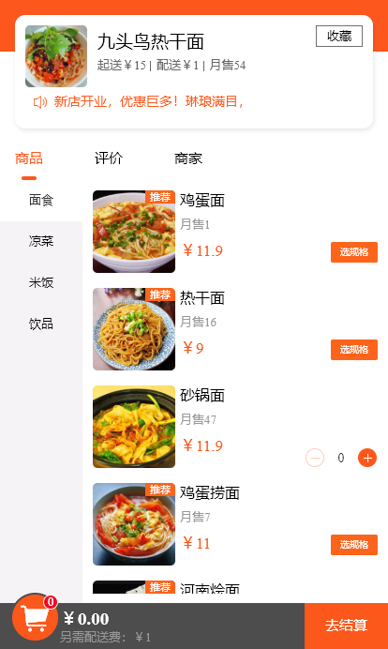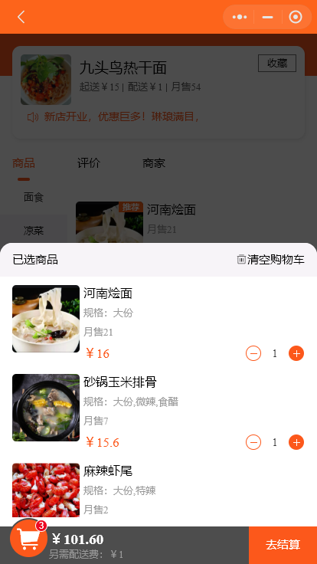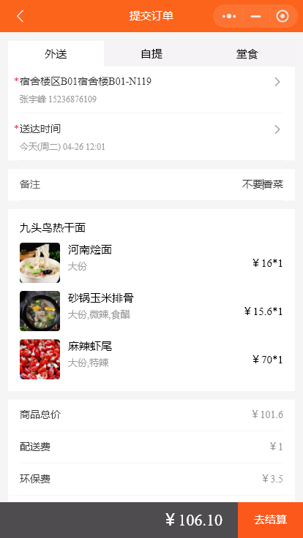

## 8.2商家接单-出餐

商家对用户提交的订单进行接单操作。

商家接单后，配送员可以在订单池查看到所有的订单信息，

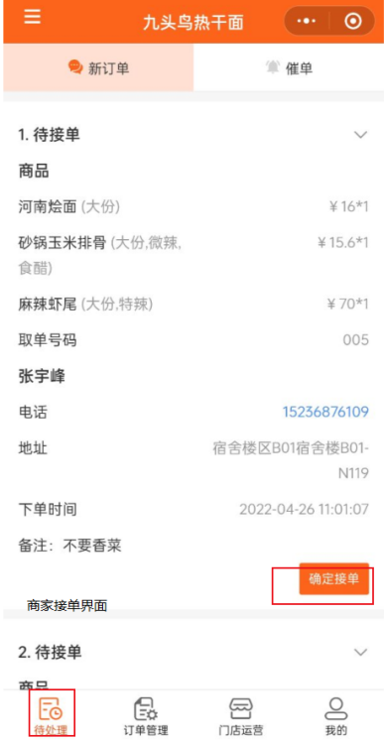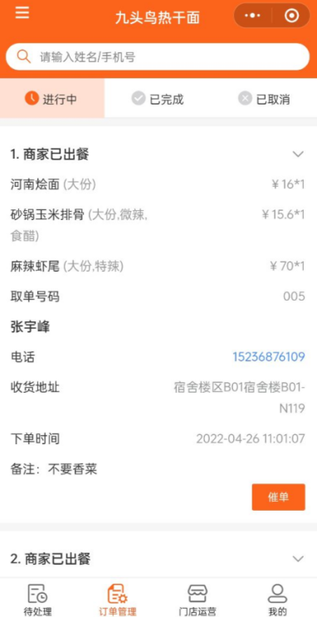

## 8.3骑手端抢单-取餐-配送

骑手在商家接单后可以进行抢单。骑手抢单后显示在骑手端订单管理-待配送

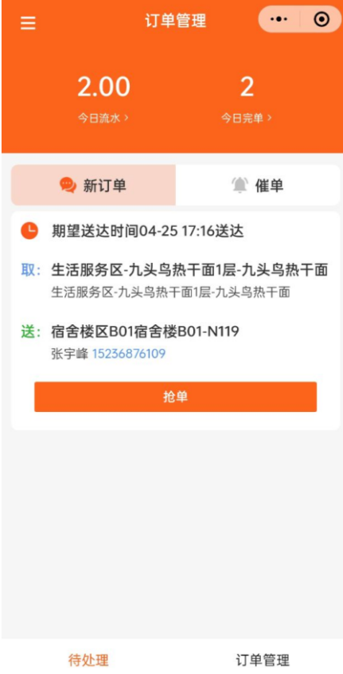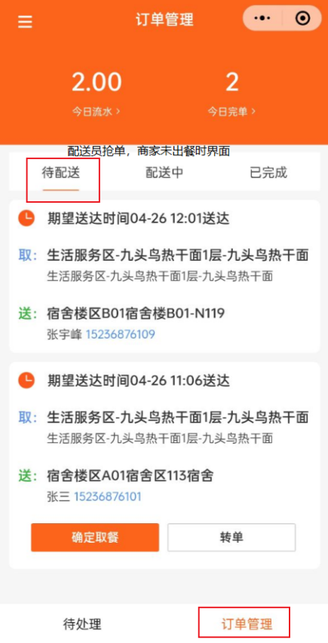

骑手端点击确定取餐后，订单展示在订单管理- 配送中。配送中的订单，骑手可以点击确认送达。订单送达即订单配送完成展示在订单管理-已完成。在订单已完成界面可以通过手机号进行筛选。并且可以查看订单详情。

骑手端，订单完成后，骑手的今日订单流水会相应的刷新，展示最新的订单量及流水。

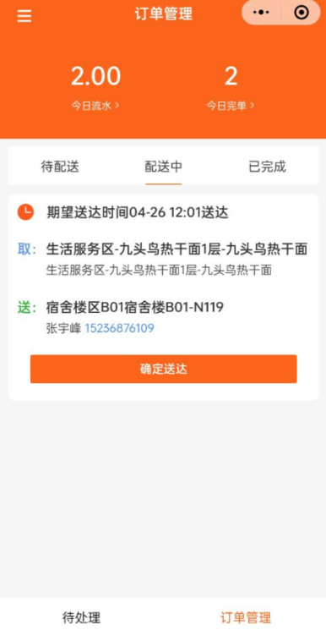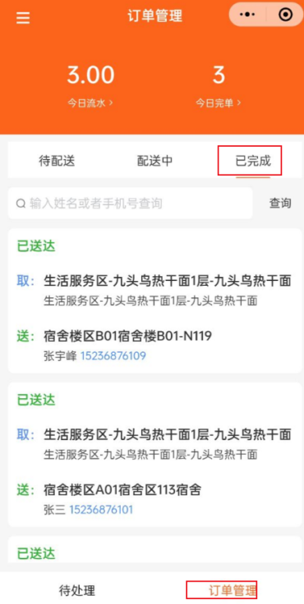

## 8.4 用户评价

用户提交的订单，配送员确认送达后，用户可以对骑手或者商品/商家进行评价。用户点击订单-待评价页面可以进行评价。

用户进行评价时，可以对骑手评价，选择满意或者不满意，会展示相应的评语信息，对骑手评价默认匿名；

